电子信息学院
实验报告书

课程名：《软件系统分析与设计技术》
题 目： 实验四、结构化软件分析与设计
实验类别 【验证、设计、综合】
班 级：
学 号：
姓 名：
组 长：

评语：

实验内容： 优秀[ ] 良好[ ] 合格[ ] 一般[ ] 不合格[ ]
报告格式： 优秀[ ] 良好[ ] 合格[ ] 一般[ ] 不合格[ ]
实验态度： 优秀[ ] 良好[ ] 合格[ ] 一般[ ] 不合格[ ]
实验结果： 优秀[ ] 良好[ ] 合格[ ] 一般[ ] 不合格[ ]
课题纪律： 优秀[ ] 良好[ ] 合格[ ] 一般[ ] 不合格[ ]

成绩： 指导教师： 杨志和

批阅时间： 年 月 日

实验四 结构化软件分析与设计
- 实验内容或题目
基于实验小组的项目，完成项目的结构化设计文档
2、实验目的与要求
根据课程实验要求，结合小组选择的题目，完成软件结构化设计文档。
3、实验结果

参考以下文档内容及格式，完成小组选定的系统结构化设计文档：
《软件系统结构化设计说明书》
1．导言（Introduction）
本章对该文档的目的、功能范围、术语、相关文档、参考资料、版本更新进行说明。
1.1 目的（Purpose）
本文档的目旨在推动软件工程的规范化，使设计人员遵循统一的概要设计书写规范，节省制作文档的时间，降低系统实现的风险，做到系统设计资料的规范性与全面性，以利于系统的实现、测试、维护、版本升级等。
1.2 范围（Scope）
本文档用于软件设计阶段的概要设计，它的上游（依据的基线）是《需求分析规格书》，它的下游是《详细设计说明书》，并为《详细设计说明书》提供测试的依据。
软件概要设计的范围是：软件系统总体结构设计、全局数据库和数据结构设计、外部接口设计、主要部件功能分配设计、部件之间的接口设计等方面的内容。该范围应覆盖《需求规格说明书》中的功能点列表、性能点列表、接口列表。
1.3 命名规则（Naming Rule）
变量对象命名规则：申明全局变量、局部变量对象的命名规则。
数据库对象命名规则：申明数据库表名、字段名、索引名、视图名等对象的命名规则。
1.4 术语定义（Terms Glossary）
术语定义或解释一般用表格形式给出，如表9-1所示。
表9-1 术语定义或解释表
序 号 | 术 语 名 称 | 术 语 定 义
1 | 软件架构 | 软件系统的总体逻辑结构。按照不同的设计方法，有不同的总体逻辑结构。若采用面向功能或面向数据的设计方法，总体逻辑结构为一树形的功能模块结构图。若采用面向对象或面向部件（构件）的设计方法，总体逻辑结构为部件（构件）的组装图
2 | 外部接口 | 本软件系统与其他软件系统之间的接口，接口设施可以是中间件。接口描述包括：传输方式、带宽、数据结构、传输频率、传输量、传输协议
3 | 数据结构 | 数据结构包括：数据库表的结构、其他数据结构等
4 | 概念数据  模型CDM | 关系数据库的逻辑设计模型，叫做概念数据模型。主要内容包括一张逻辑E-R图及其相应的数据字典
5 | 物理数据  模型PDM | 关系数据库的物理设计模型，叫做物理数据模型。主要内容包括一张物理表关系图及其相应的数据字典
6 | 视图 | 在基表或其他视图之上建立的一张虚表，叫做视图，它具有物理表的许多性质，在数据处理和授权上很有用
7 | 角色 | 数据库中享有某些特权操作的用户，叫做角色。角色的权利通过授权来实现
8 | 子系统 | 具有相对独立功能的小系统叫做子系统。一个大的软件系统可以划分为多个子系统，每个子系统可由多个模块或多个部件组成
9 | 模块 | 具有功能独立、能被调用的信息单元叫做模块。模块是结构化设计中的概念
10 | 内部接口 | 软件系统内部各子系统之间、各部件之间、各模板之间的接口，叫做内部接口。接口描述包括：调用方式、入口信息、出口信息等
11 | 相关文件 | 相关文件是指当本文件内容变更后，可能引起变更的其他文件。如需求分析报告、详细设计说明书、测试计划、用户手册
12 | 参考资料 | 参考资料是指本文件书写时用到的其他资料。如各种有关规范、模板、标准、准则

1.5 参考资料（References）
[1] 用户需求报告
[2] 软件开发合同
[3] 数据库设计规范
[4] 命名规范
1.6 相关文档（Related Documents）
[1] 《详细设计说明书》
[2] 源程序清单
[3] 测试计划及报告
[4] 《用户使用手册》
1.7 版本更新记录（Version Updated Record）
版本更新记录格式，如表9-2所示。
表9-2 版本更新记录
版本号 | 创建者 | 创建日期 | 维护者 | 维护日期 | 维护纪要
V1.0 | 王大林 | 2001/02/18 | — | — | —
V1.0.1 | — | — | 王小林 | 2001/02/26 | E-R图维护

2．软件架构设计（Software Architecture Design）
2.1 总体结构设计（Design of Collective Structure）
软件系统的总体逻辑结构，按照不同的设计方法，有不同的总体逻辑结构。本指南以结构化设计方法为主，画出系统总体结构图，列出系统的功能模块清单编号、名称、功能，并尽可能描绘出功能模块之间的关系。若用面向对象的Rose工具进行分析和设计，则遵照Rose的要求进行。
总体结构示意图，如图9-1所示。
XX系统
总体结构图

子系统1
子系统2
子系统N
子系统2-1
子系统2-2程序
2) 目标程序
3) 用户指南

子系统2-M
图9-1 总体结构示意图
2.2 运行环境设计（Design of Running Environment）
该软件系统的运行环境：
硬件平台：
（1）服务器的最低配置要求
（2）工作站的最低配置要求
（3）外设的要求
软件平台：
（1）服务器操作系统
（2）数据库管理系统
（3）中间件
（4）客户端的操作系统
（5）客户端的平台软件
网络平台：
（1）通信协议
（2）通信带宽
2.3 子系统清单（Subsystem List）
子系统清单，如表9-3所示。
表9-3 子系统清单
子系统编号 | 子系统英文名 | 子系统功能简述 | 子系统之间的关系
SS1
SS2
SS3

2.4 功能模块清单（Function Module List）
功能模块清单，如表9-4所示。
表9-4 功能模块清单
模 块 编 号 | 模块英文名 | 模块功能简述 | 模块的接口简述
M 1-1
M 1-2
M 2-1
M 2-2

3．模块（部件）功能分配（Functional Distribution of Module）
具有功能独立、能被调用的信息单元叫做模块。模块是结构化设计中的概念，部件是面向对象设计中的概念。
模块功能分配的目的，就是为了将具有相同功能的模块合并，从中提取公用模块，形成公用部件，按照构件或中间件的方式加以实现，作为本系统的公用资源，甚至作为公司级组织的公用资源，从而充实公司级的构件库或中间件库，优化系统设计，加快开发速度，提高开发质量。
3.1 专用模块功能分配（Functional Distribution of Expert Module）
专用模块功能分配，如表9-5所示。
表9-5 专用模块功能分配
专用模块编号 | 模块英文名 | 模块详细功能分配 | 模块的接口标准
M1-1
M1-2
M2-1
M2-2

3.2 公用模块功能分配（Function Distribute of Public Module）
公用模块功能分，如表9-6所示。
表9-6 公用模块功能分配
公用模块编号 | 模块英文名 | 模块详细功能分配 | 模块的接口标准
G-1
G-2
G-3

4．数据结构设计（Design of Data Structure）
数据库设计的工具目前主要有3个：ERwin，Power Designer，Oracle Designer。后面两种工具都支持中文的概念数据模型设计，并能自动将概念数据模型转换为物理数据模型，自动生成建表程序和主键索引程序。前面一种工具只能支持英文的物理数据模型设计。3个工具的共同特点是都能生成E-R图及其相应的数据字典。
4.1 数据库表名清单（DB Table List）
数据库表名清单，如表9-7所示。
表9-7 数据库表名清单
序号 | 中文表名 | 英文表名 | 表功能说明
1
2
3

4.2 数据库表之间关系说明（Relation of DB Table）
可以用E-R图表示，也可以用文字说明。
4.3 数据库表的详细清单（Particular List of DB Table）
每个表的详细清单内容包括：表名、字段中文名、字段英文名、字段的类型、宽度、精度、主键/外键、空否、取值约束（默认值、最大值、最小值）、索引否。同时要指出该表的索引：索引文件名、索引字段名、索引特性（主键索引、惟一索引unique、聚集索引clustered）。详细清单可以用列表给出，如表9-8所示。
表9-8 表名：XXXX
序号 | 字段中文名 | 字段英文名 | 类型、宽度、精度 | 取值约束 | 空否 | 默认值 | 主键/外键 | 索引否
1
2
3

4.4 视图设计（View Design）
视图设计与授权有关，设计时参照需求文档的用户授权范围。视图设计中要给出视图的中文名、英文名，视图中的中文列名、英文列名、类型、宽度、精度，每一列的具体算法，对应的基本表名。
4.5 其他数据结构设计（Design of Other Data Structure）
此小节描述系统的其他数据结构设计内容。

利用Visio绘制数据流程图
绘制数据流程图首先需要制作图元，数据流程图的图元有4种类型：外部实体、数据处理、数据流和数据存储。其中，外部实体需要多种图形组合而成。启动Visio后首先依次选择“框图”→“基本形状”选项，打开图形对象集；选择“流程图”→“基本形状”选项，打开图形对象集；选择“软件”→“Gane-Sarson”选项，打开图形对象集；选择“其他Visio方案”→“连接线”选项，打开图形对象集；然后用“Gane-Sarson”中的“接口”和两条直线组合成“外部实体”图元，直接用“进程”表示数据流程图中“数据处理”图元，再将相应的图元定义成合适的尺寸，这样可以保证规范地绘制数据流程图，如图3-3所示。
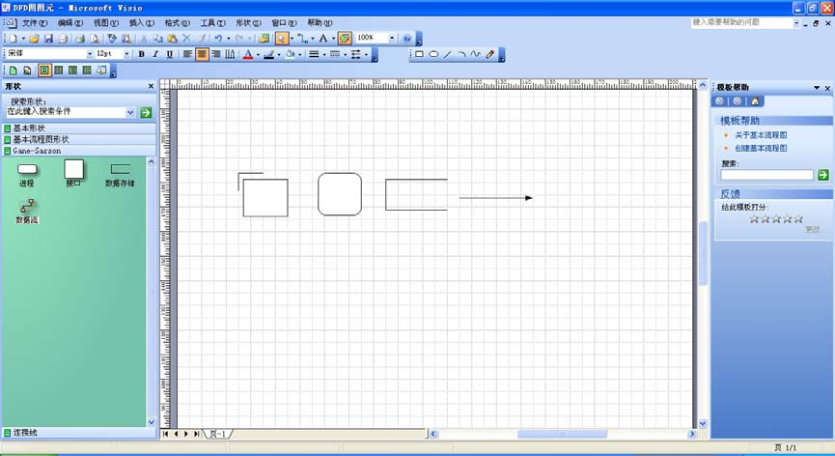
3-3数据流程图图元的制作
2.制作数据流程图
流程图的制作已经在第2章中详细描述过，采用同样的制件方法，按照3.1.1节中的数据流程分析结果，利用基本图元文件，可以建立配送管理系统的“顶层数据流图”，利用Visio提供的“形状”→“对齐形状”、“分配形状”地数据流程图整体进行排版，得到的结果如图3-4所示。
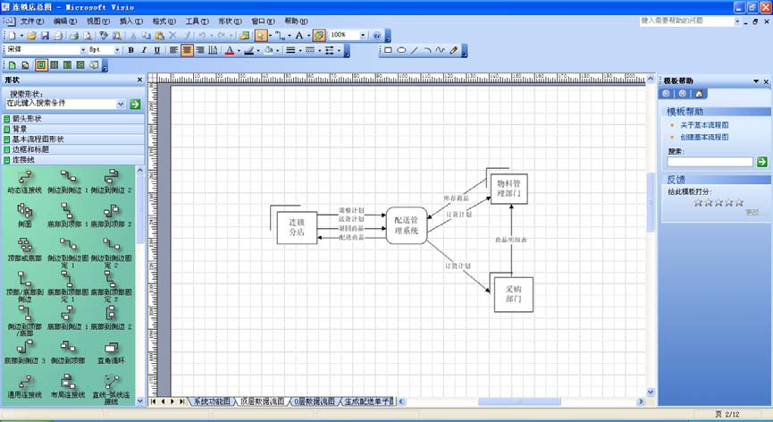
图3-4顶层数据流图最终绘制结果
案例
图书管理管理系统的1层数据流图如图3-5所示。
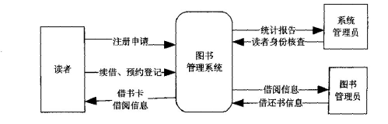
图3-5图书馆管理系统的顶层数据流图

对顶层数据流图细化、分解可得到图书管理系统的第一层数据流图，如图3—6所示。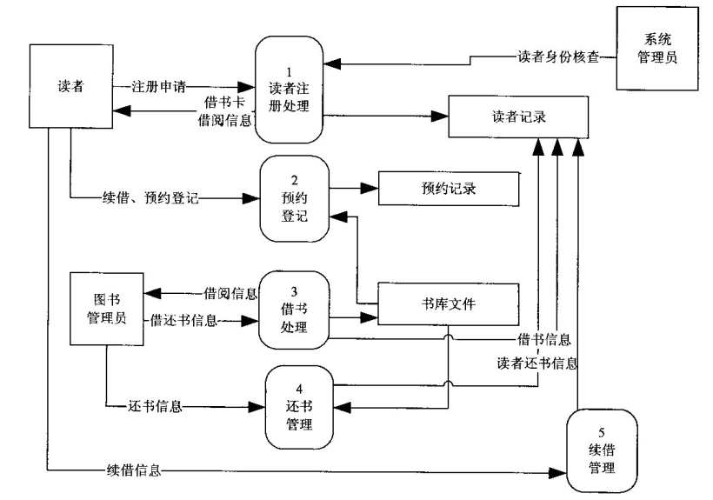
图3—6图书管理系统的第一层数据流图

再对第一层数据流图进一步细化、分解，可以得到第二层数据流图，如图3—6、图3—7、3—8、图3—9所示。
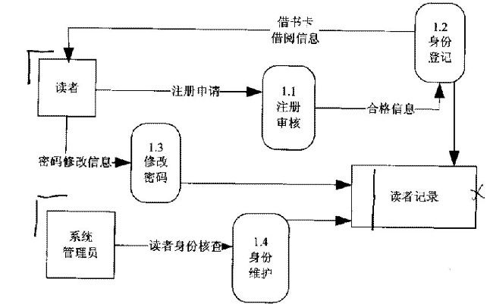

图3—6注册处理数据流图

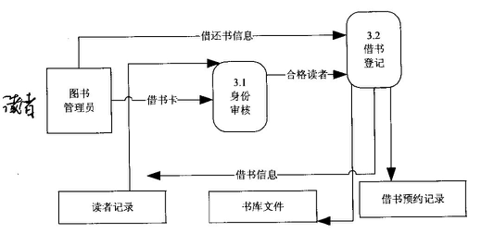

图3—7借书处理数据流图
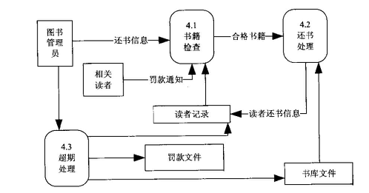

图3—8还书处理数据流图

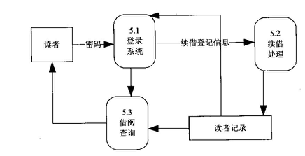

图3—9续借处理的数据流图

